Теоремы (перед чтением этого раздела рекомендуется ознакомиться с определениями)
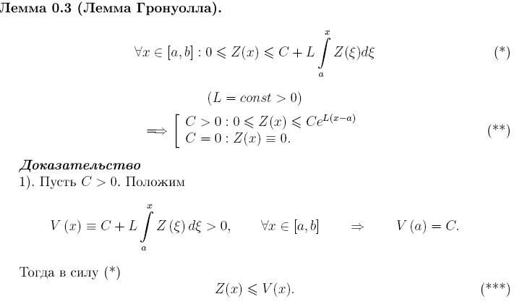
1.
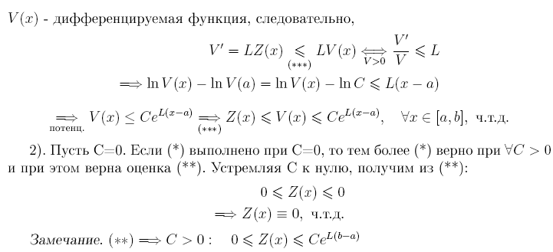
2. Равносильность задачи Коши для ОДУ первого порядка интегральному уравнению.
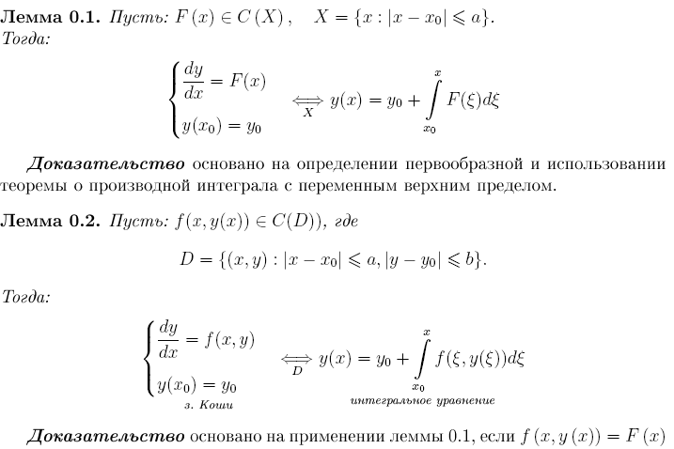
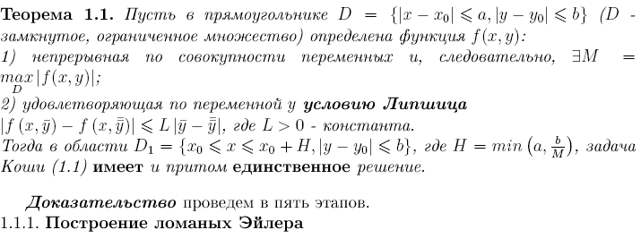
3. Теорема о существовании и единственности решения задачи Коши для ОДУ 1-го пор...
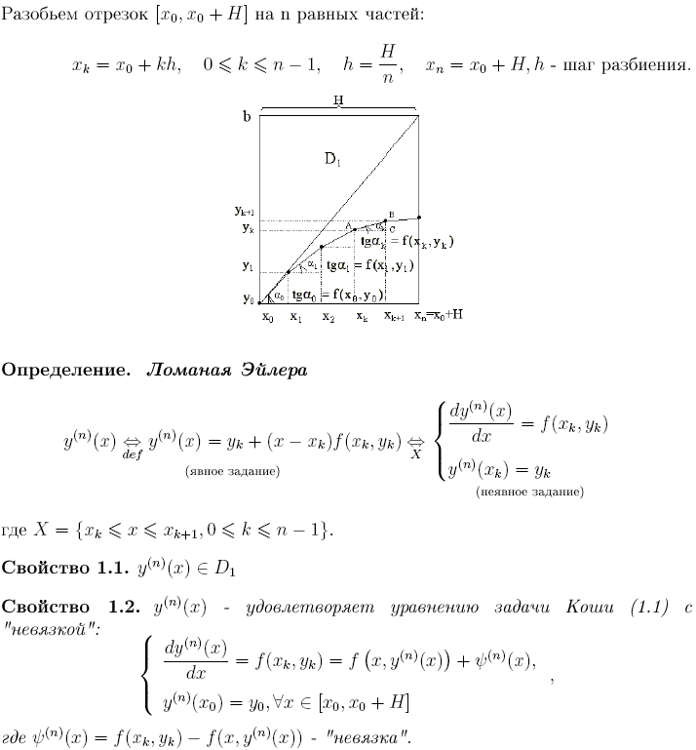
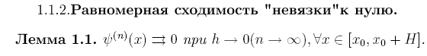

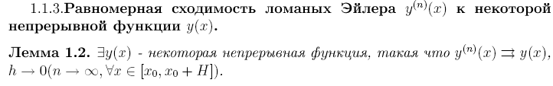

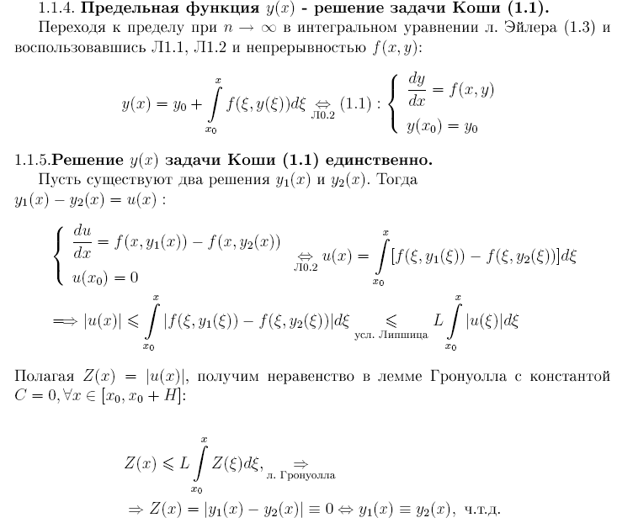

Замечания:
а) Условие Липшица может быть заменено более удобным условием существования в D непрерывной, а следовательно ограниченной, производной $f_{y^{′}}$.
б) Теорема носит локальный характер, для других областей доказывается аналогично.
в) Метод ломанных Эйлера дает эффективный алгоритм построения приближенного решения задачи Коши.
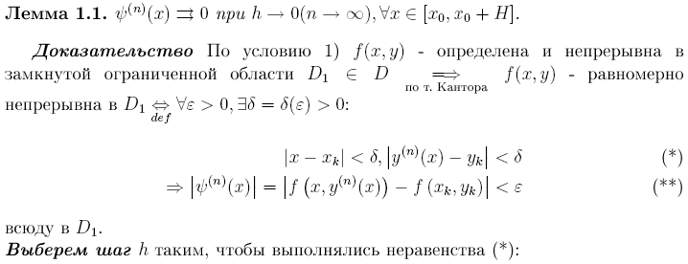
Далее приведены формулировки и доказательства необходимых лемм.

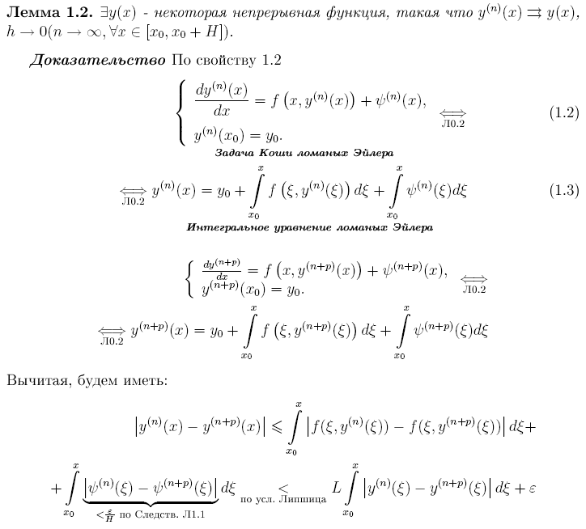
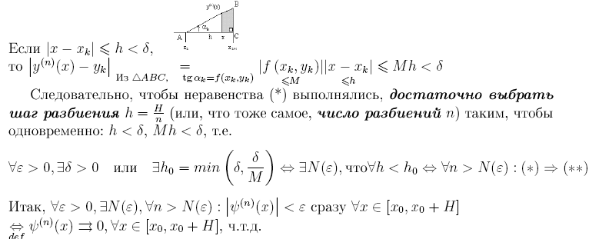
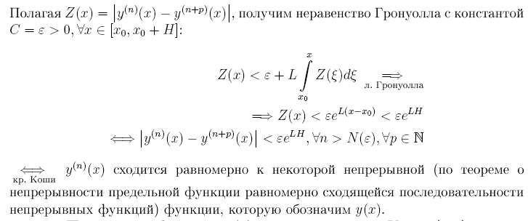

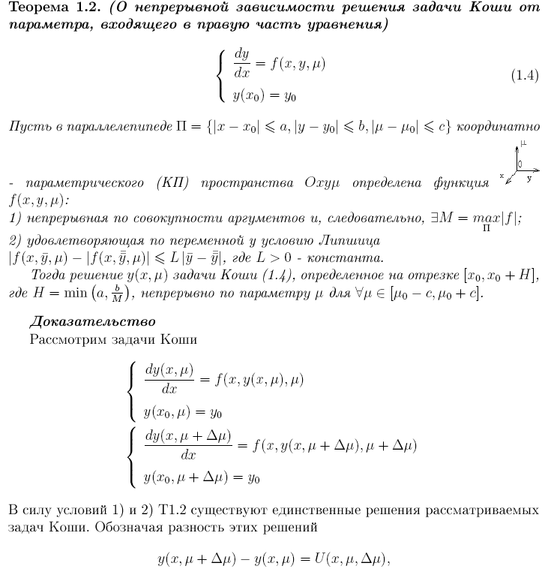
4.
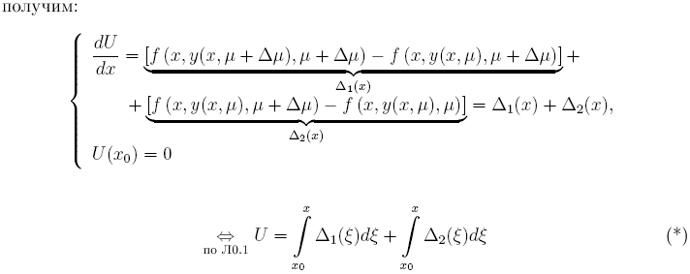

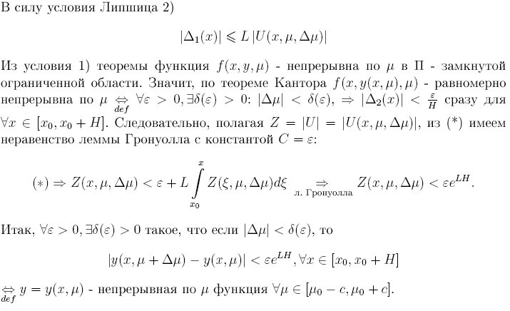
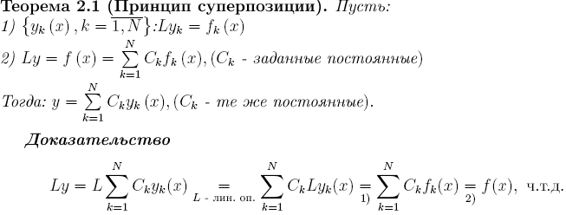
5. Принцип суперпозиции для линейного ОДУ n-го порядка.

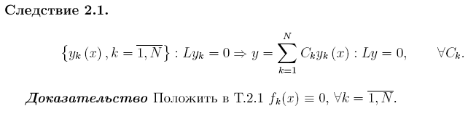

6.Теорема об отличии от нуля определителя Вронского линейно независимых решений...
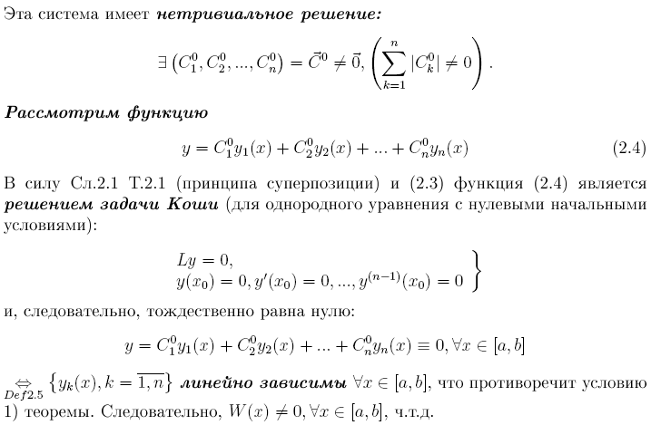
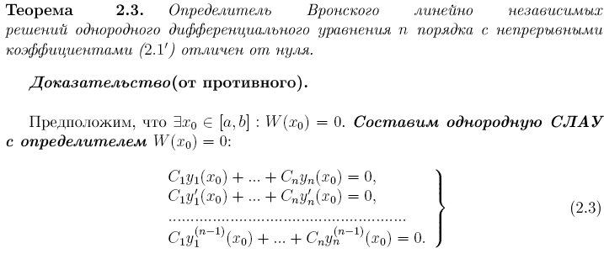
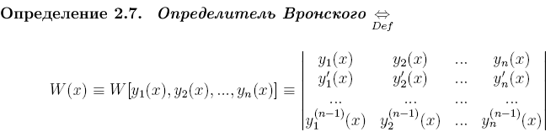

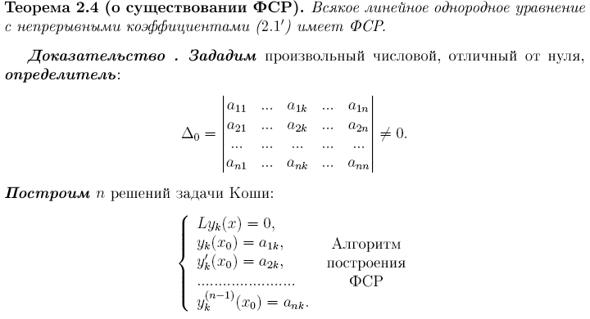
7.

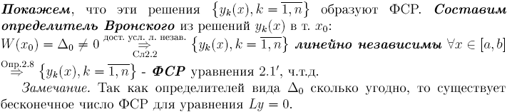
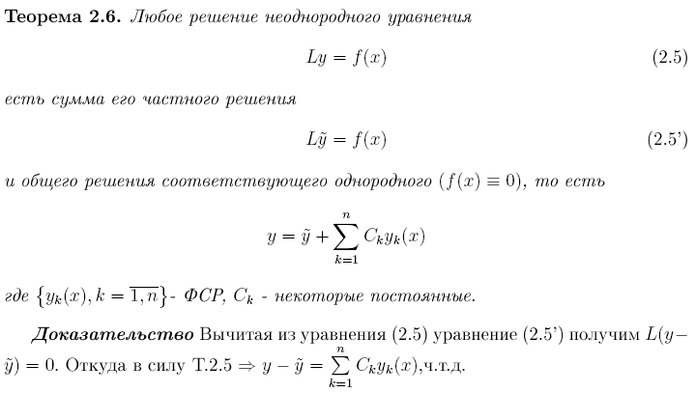
9. Теорема о структуре общего решения линейного неоднородного ОДУ n-го порядка.
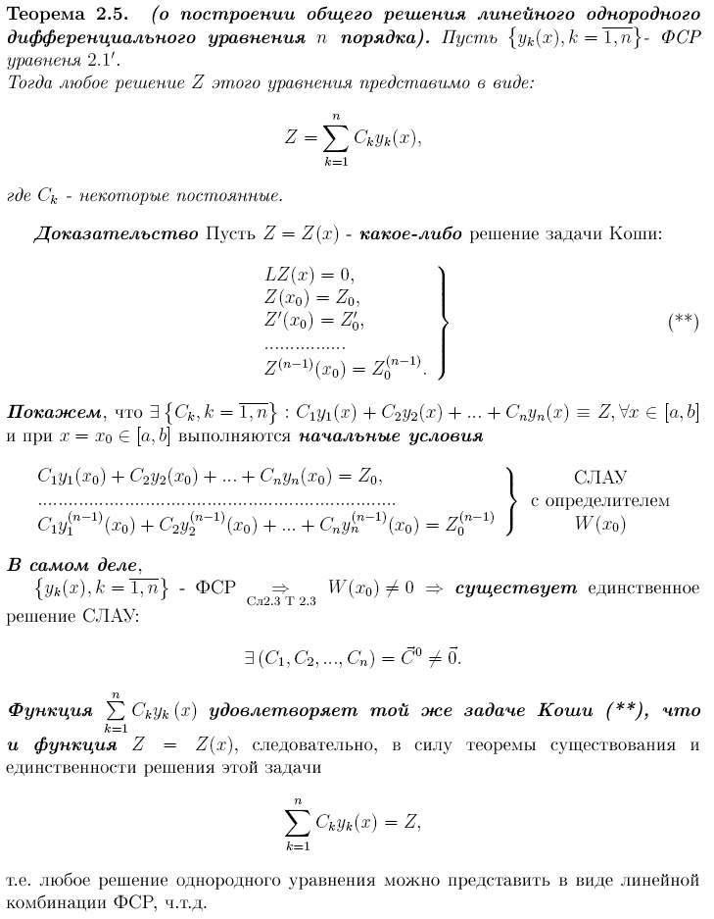
8. Теорема о построении общего решения линейного однородного ОДУ n-го порядка.
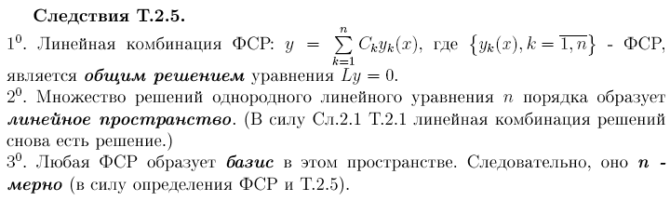
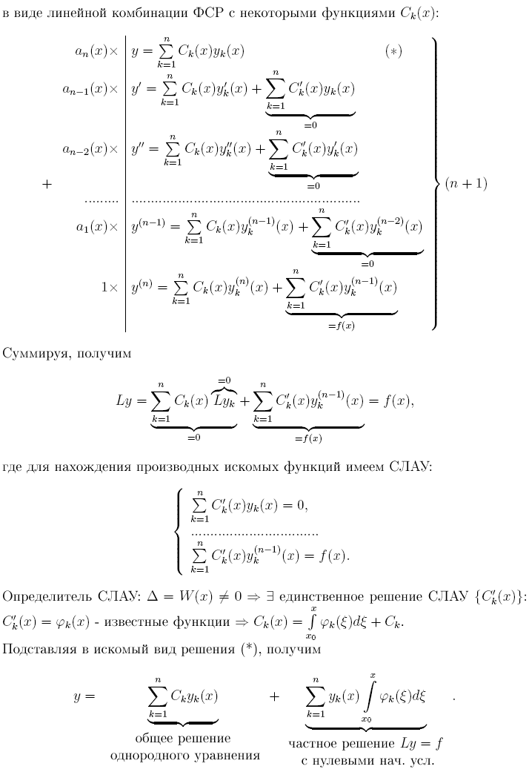
10.Метод вариации постоянных для решения неоднородного уравнения $\text{Ly}=f(x)$

(где здесь получается функция Коши в виде ядра, я так и не понял)
11. Теорема о решении задачи Коши для линейного неоднородного ОДУ n-го порядка с помощью функции Коши.
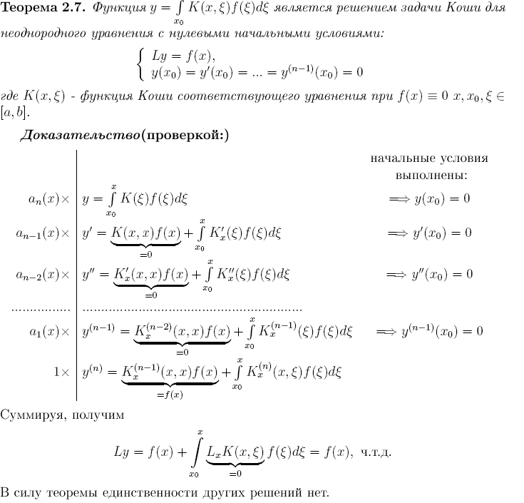
12. Система (2.8) образует ФСР уравнения (2.6) /см. определение 6/
$\text{Ly}=y^{(n)}+a_{1}y^{(n−1)}+\text{.}\text{.}\text{.}+a_{n}y=0,a_{i}=\text{const},i=\overline{1,n}\text{.}$ (2.6) – линейное однородное уравнение с постоянными коэффициентами. Частные решения в виде $e^{λx}$, подставленные в (2.6) дают следующие условия: $L(e^{λx})=\left[λ^{n}+a_{1}λ^{n−1}+\text{.}\text{.}\text{.}+a_{n}\right]e^{λx}=M(λ)e^{λx}$ (*).
(2.8)
/в формуле 2.8 числа после λ обозначают номер индекса/ Свойства:
1.Система (2.8) есть система частных решений (2.6). (Следует из (*))
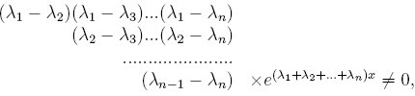
2.Система (2.8) есть система линейно независимых функций (Выражая определитель Вронского через определитель Вандермонда получаем:
если корни характер. ур-я. различны.)

Исходное утверждение следует из св-в
1 и 2.
Общее решение (2.6): $y(x)=\sum_{k=1}^{n}{C_{k}e^{λ\text{kx}}}$
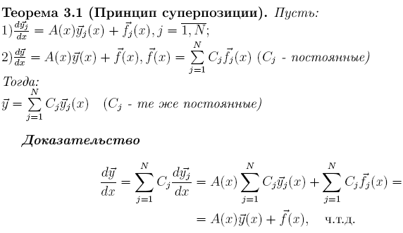
13.

14. 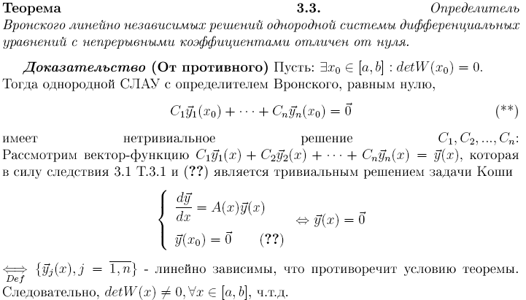

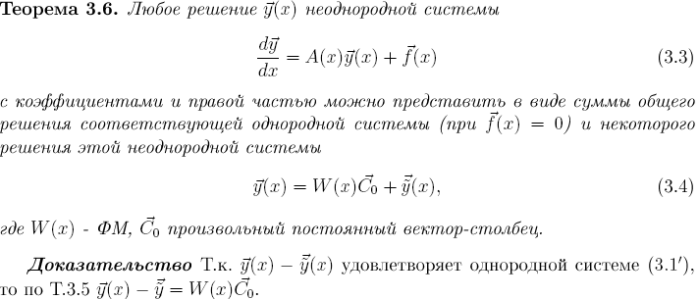
17.

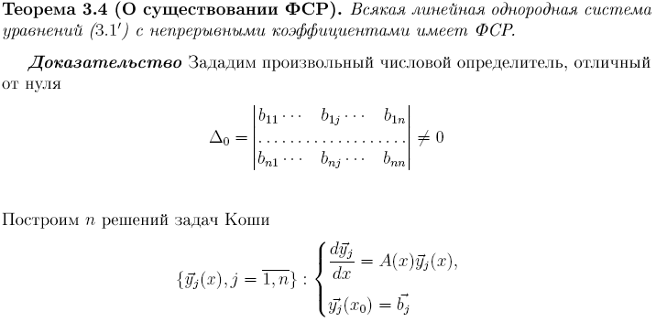
15.
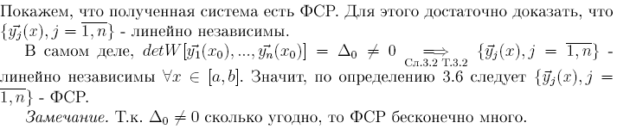
16.
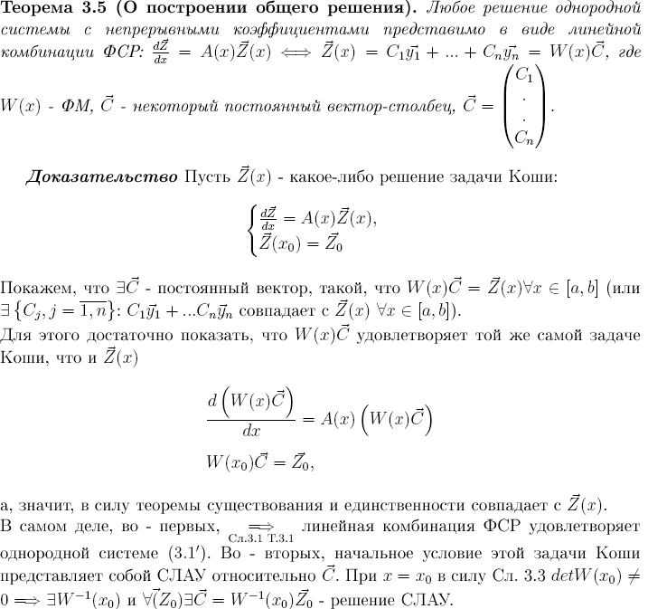

18.Теорема о решении задачи Коши для линейной неоднородной системы ОДУ методом вариации постоянных с непользованием матрицы Коши.
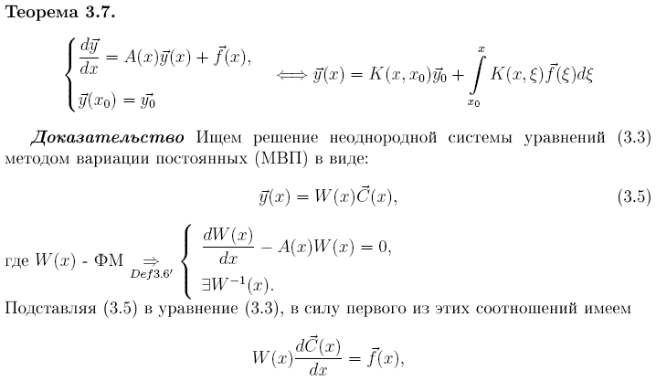
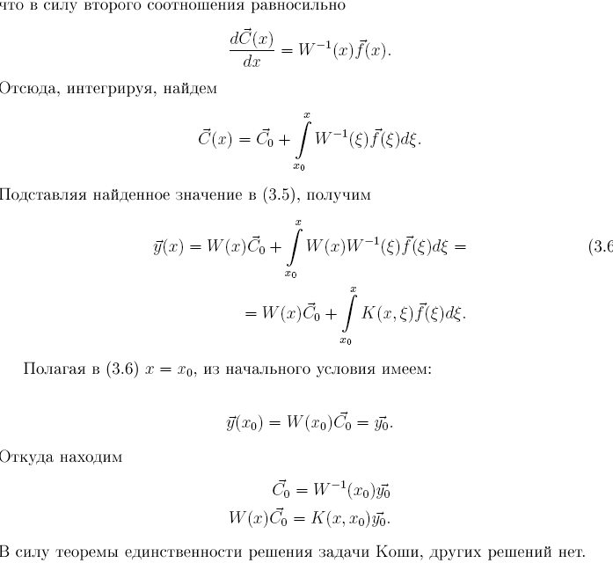
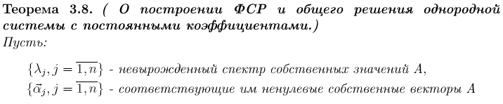
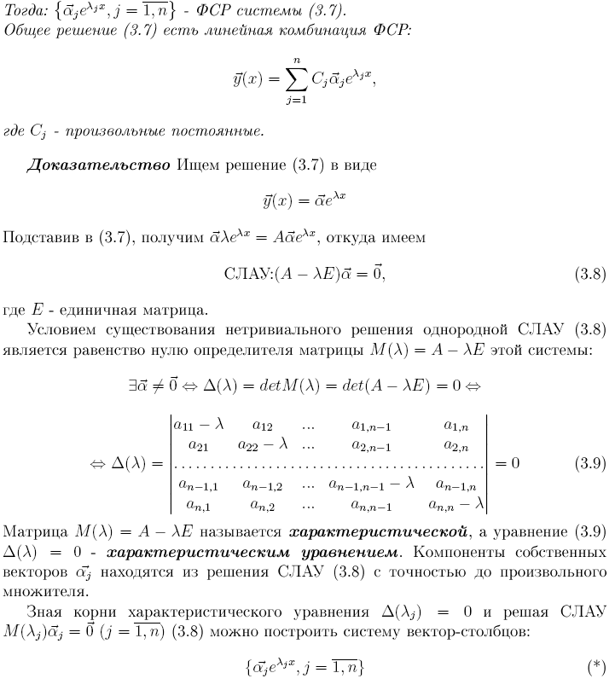
19.

Теорема доказана.

20.
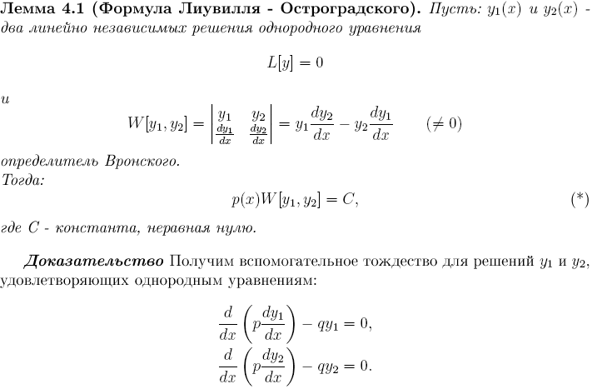
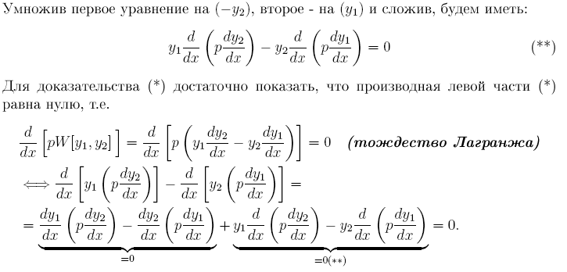
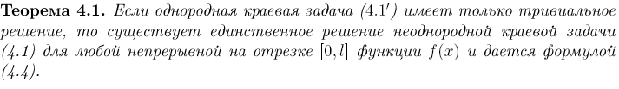
21.
Доказательство:
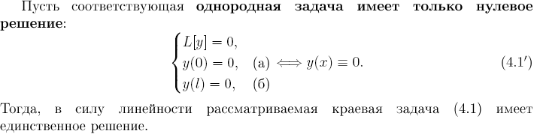

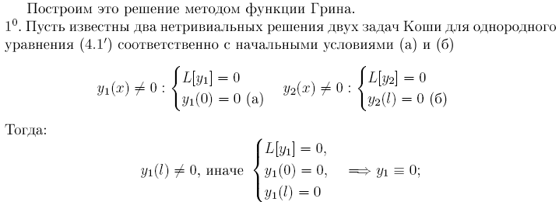

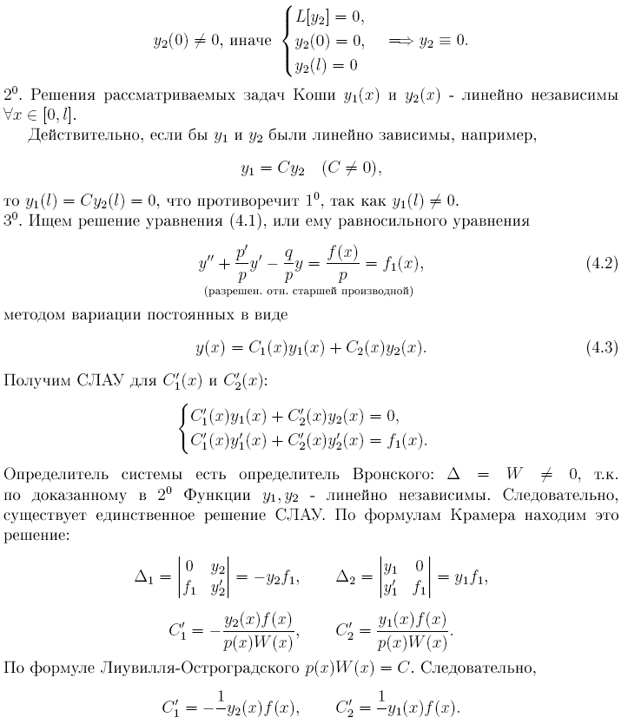
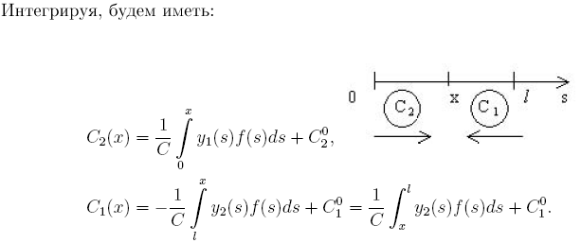

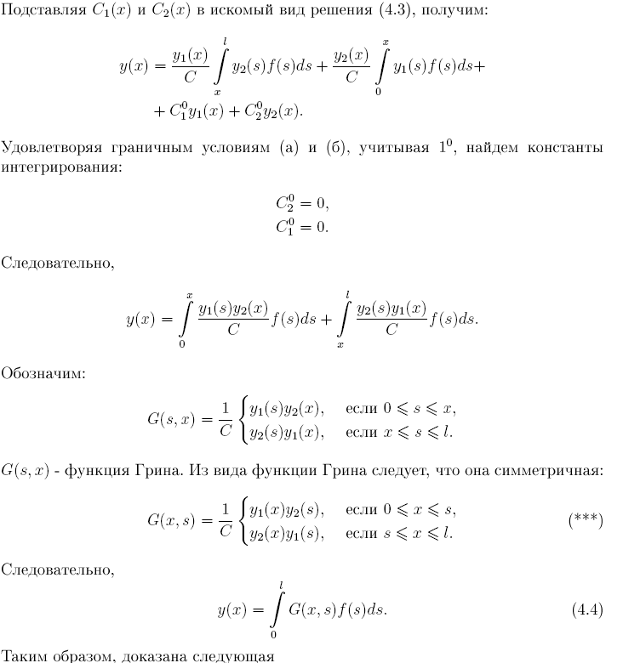

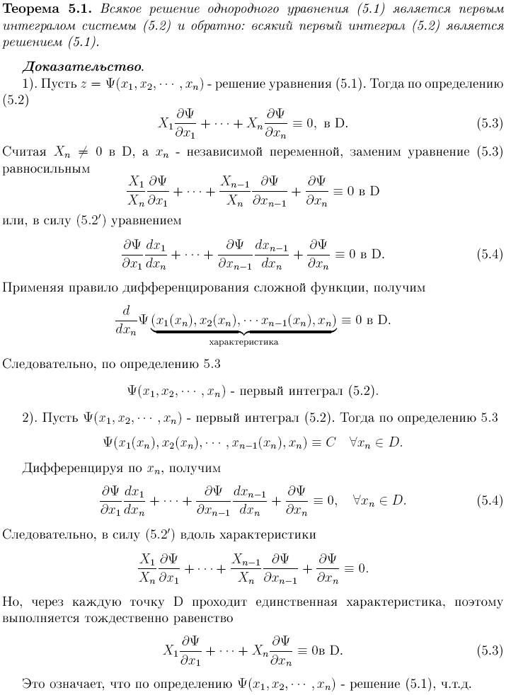
22.

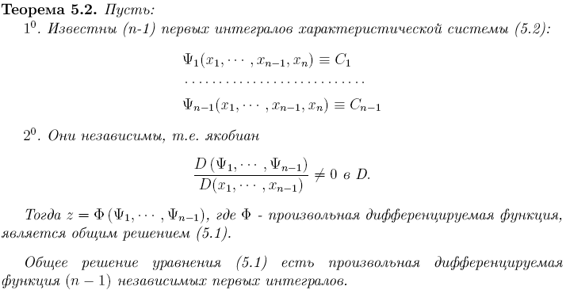
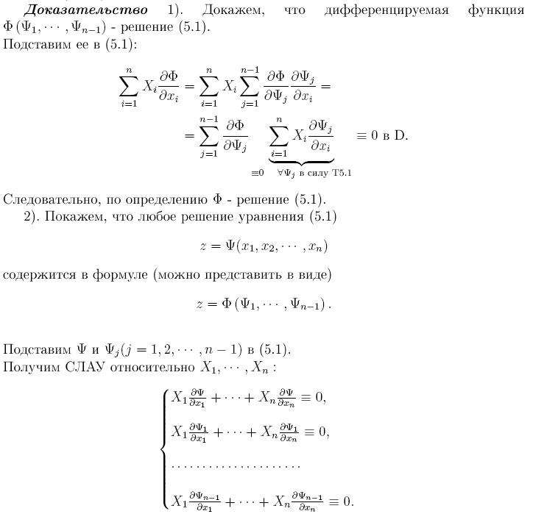
23.
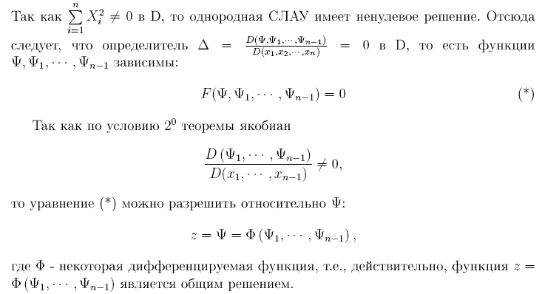

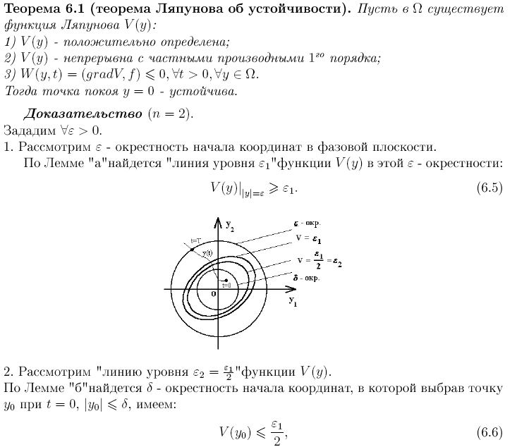
24.
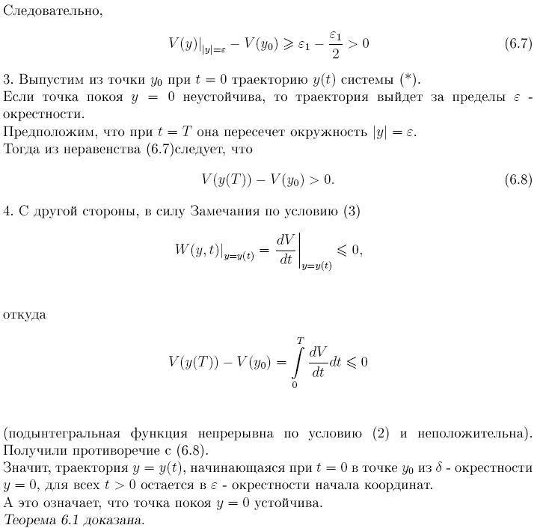

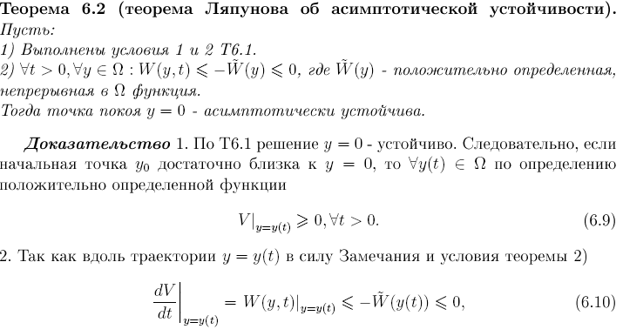
25.
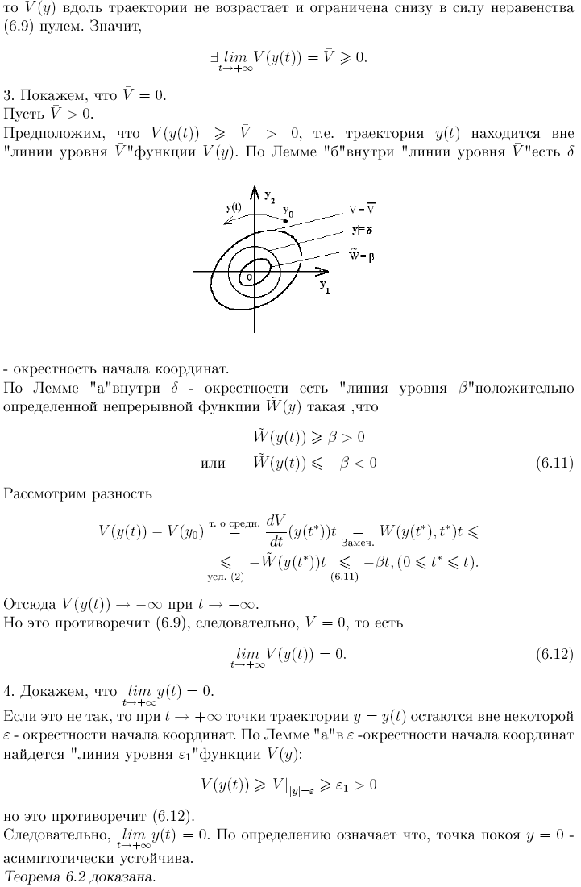

26.

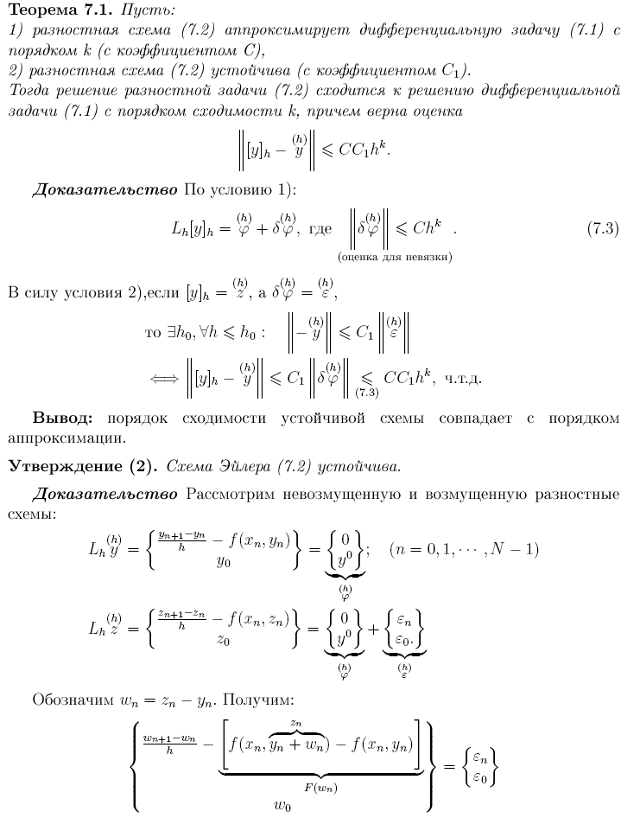

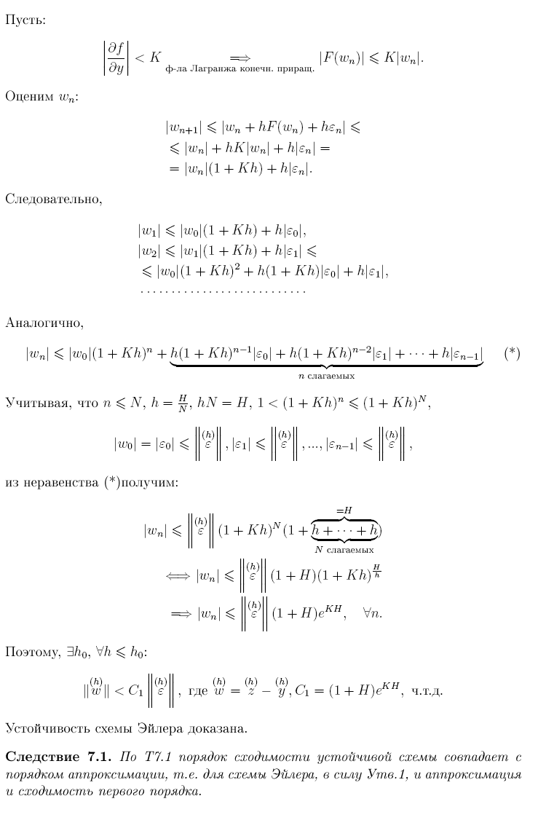

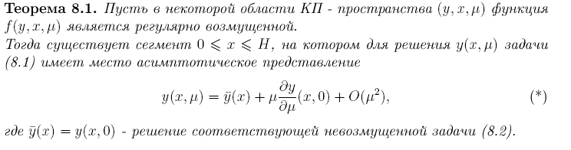
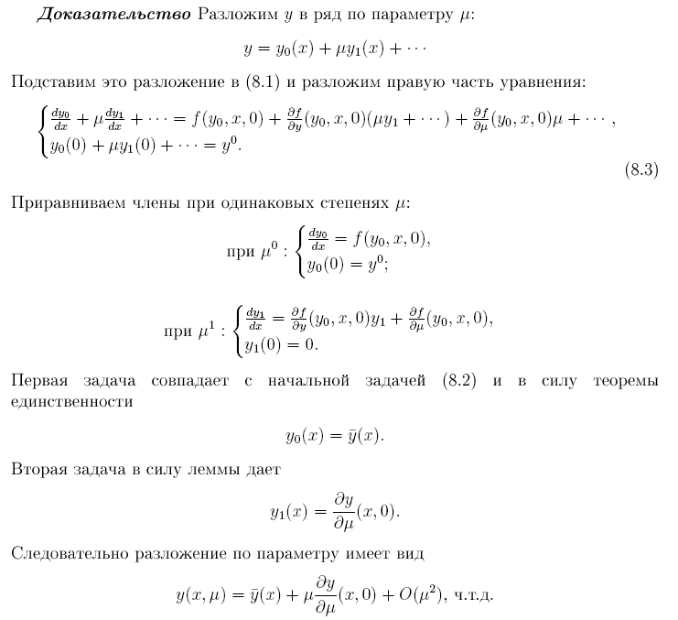
27.

